Государственное бюджетное оздоровительное общеобразовательное учреждение Самарской области «Санаторная школа – интернат N 3 для обучающихся, нуждающихся в длительном лечении, городского округа Жигулёвск» (ГБООУ санаторная школа – интернат № 3 г.о. Жигулевск.)

Проект
тема: «Создание сценария эколого – фольклорной Жигулевской сказки
для кукольного театра»

Выполнили ученики 3 и 5 кл
ГБООУ санаторной школы – интерната. №3
Руководитель: Григорьева А.Н.

г.о. Жигулевск

Кукольный театр – стартовая дорожка для формирования
успешности личности.

Введение.
Данная работа затрагивает проблему духовно-нравственного развития, воспитания и социализации обучающихся, одно из направлений которой - развитие субъектных свойств обучающихся средствами краеведения. Интерес к тому, что ближе, доступнее, - основа интереса ко всему остальному, он помогает составить общие представления о мире, о взаимосвязях явлений и времен, общества и природы. Это направление охватывает круг различных нравственных отношений, в которых отчетливо проявляются моральные качества ребенка: любовь к ближнему, своей стране, к своим истокам.
Ребятам 1 и 3 классов удалось побывать в сказочных местах нашей Самарской Луки. Посетив с. Аскулы, мы пообщались со старожилами. Услышали много сказов и легенд о Жигулях. И вот что нам рассказала жившая в селе Приказчикова бабушка Дуня: Ходит легенда, что село Аскулы охраняют духи, и что те, кто едет туда с недобрыми намерениями, обязательно заплутает и не доедет до места назначения. Также стоит отметить, что помимо толпы гуляющих кабанов, для туристов это место тоже имеет свою мистику: у некоторых начинают беситься компасы и не работать GPS.
Намерения у нас были вполне мирными: нам хотелось посмотреть на Дом купцаЧикина и святой источник. День был погожий, солнечный ясный. Дорога сухая. Мы благополучно добрались до села, осмотрели дом, восхищались лепниной старинного купеческого потолка, попили целительной воды из источника, пообщались с игуменом Иовом.
Он рассказал воспитанникам о своем послушании и строительстве Архангельского собора. После всего увиденного и услышанного у нас зародилась идея написать свою самаролукскуюсказку. Что мы и сделали. Выразили свои чувства и эмоции с помощью кукольного спектакля.
Игра с куклой - основной вид деятельности ребёнка младшего школьного возраста. Именно в игре развиваются разные стороны его личности, удовлетворяются многие интеллектуальные и эмоциональные потребности, складывается характер. Самый скромный ребёнок развивается, раскрывается во время игры с куклой, забывает об условностях, заявляет о себе, пробует, на что способен, начинает верить в себя. Маленькие успехи складываются в большие победы. Вот у него получился этюд с куклой, следующая ступенька - маленькая сценка. Вот он уже пробует свои возможности на публике, совсем забывая о её присутствии. Возникает первая победа, радость от того, что он может сам делать интересные постановки, у него формируется устойчивое положительное отношение к театру. Вот он уже перестаёт бояться публики, учителей на уроках и превращается в прекрасного оратора, владеющего телом, Проходит время, и ребенок начинает мыслить, думать, предлагать свои идеи. Задача руководителя - поддержать крупицы его творчества, помочь развить способности ребенка, сделав его раскрепощенным и уверенным в себе.
Цель: воспитание у подрастающего поколения ценностного отношения к культурному наследию: любви к родному селу, сопричастности к судьбе края, бережного отношения к его культурно-историческим и природным богатствам.
Задачи:
- Уважение к историческому прошлому и настоящему Жигулевской земли, ответственности за её будущее,
- Сформировать в совместной работе над спектаклем и куклой навыки сотрудничества, творчества, эмоциональной гибкости, коммуникативности, самопрезентации и самореализации.
- Расширение и углубление знаний о флоре и фауне Жигулевского заповедника и национального парка "Самарская Лука".
Оборудование: Куклы – петрушки, ширма, декорации, компьютер, проектор, презентация " Животные Самарского края.", костюмы для ведущих.
Предварительная подготовка:
- Читали книги с выставки "Моя малая Родина", "Что скажешь, милый сердцу уголок".
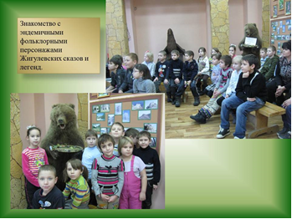
- Совершилиэкскурсии с целью изучения фольклора, флоры и фауны Самарской Луки.
- Посетили музей – театр «Жигулевская сказка» 1 и 3 класса, с целью изучения местных эндемичных фольклорных персонажей Жигулевских сказов и легенд.
- пообщались со старожилами: Приказчиковой Е. И,
- игуменом Иовом. Вели "Путевые заметки" об экскурсиях, оформляли дневники впечатлений.
- Прослушали много сказов и легенд о Жигулях.
- С целью набраться опыта у настоящих профессионалов побывали на спектакле "Кошкин дом" Тольяттинского театра кукол "Пилигрим". после спектакля пообщались с артистами, они провели с детьми мастер класс.(школа кукловодов)
Итогом всего
была создана "Жигулевская сказка" для кукольного театра.
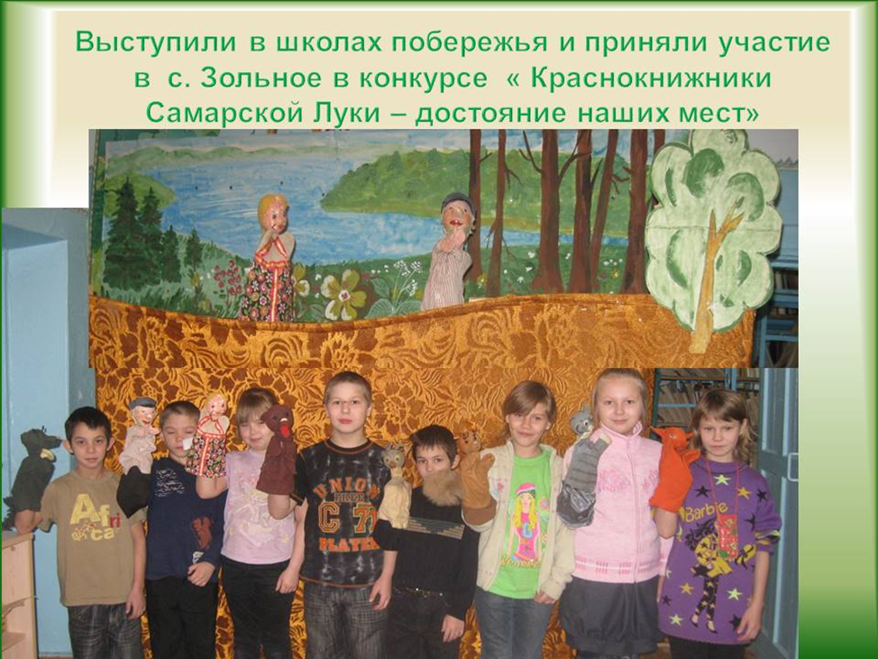

Не останавливаясь на достигнутом, продолжили работу по краеведению.

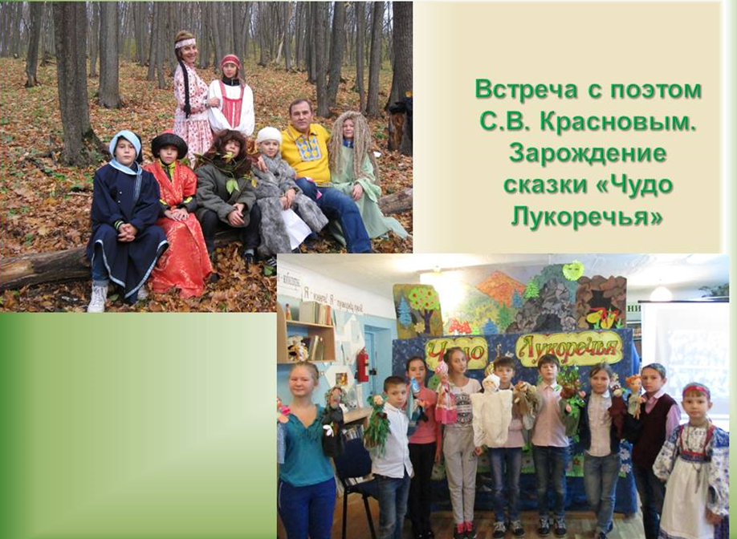

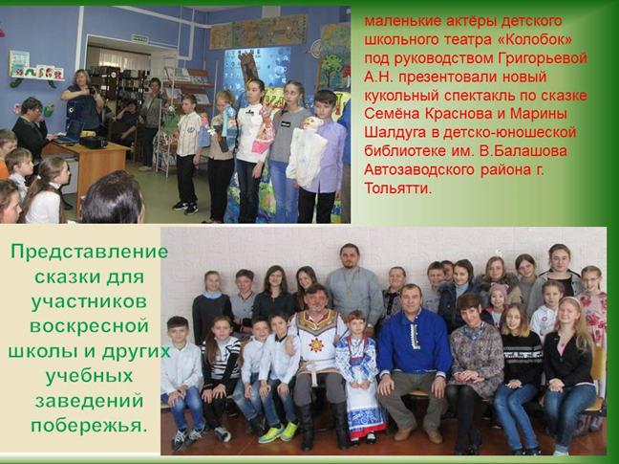

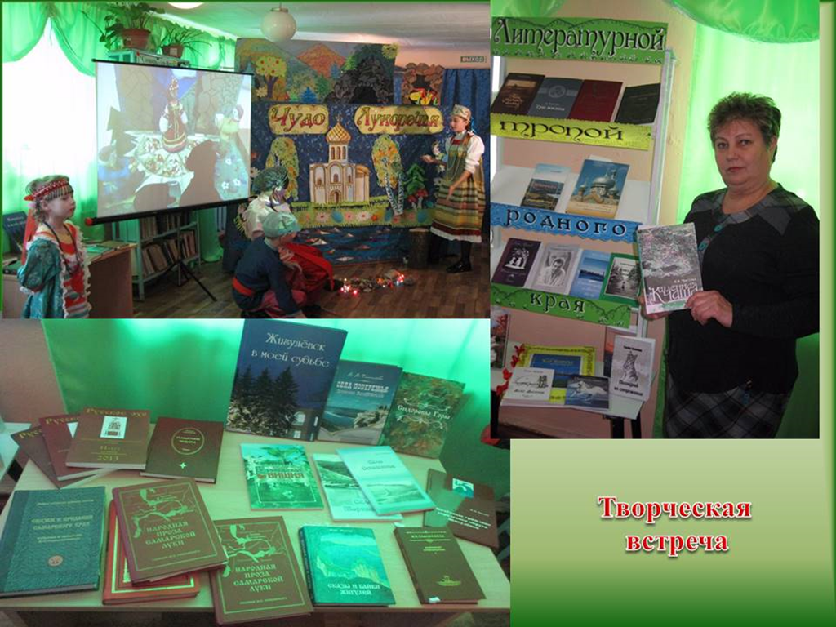

Творческая встреча с писателями
и интересными людьми нашего края

Заключение. При изучении истории, культуры и природы родного края происходит осознание его в качестве дома, что способствует выработке стратегии поведения, направленной на сохранение среды обитания и самого себя в ней, формирования национального самосознания человека. Ученик понимает своё место в окружающем мире, осознаёт значимость своего края, как части нашей страны. Изучая животный и растительный мир, местный фольклор , дети проявляют свои творческие способности: (сочиняют, рисуют, оформляют спектакль, проявляют свои актерские данные),создают на основе прочитанных и услышанных легенд свою сказку.

